Пән: Математика  Геометриялық фигуралар  Күні:  Сынып: 1 |  | Қатысқандар саны:  Қатыспағандар саны:
Сабақтың тақырыбы |  | Кеңістік фигуралары
Осы сабақта қол жеткізілетін оқу мақсаттары (оқу бағдарламасына сілтеме) |  | 1.3.1.2 жазық фигураларды (үшбұрыш, шеңбер, шаршы, тік төртбұрыш)/  кеңістіктегі фигураларды (куб, шар, цилиндр, конус, пирамида) ажырату және  оларды қоршаған ортаның заттарымен байланыстыру
Сабақтың мақсаттары |  | Барлық оқушылар:Кеңістік және жазықтық фигураларын біледі, түсінеді атайды;  Көптеген оқушылар: Кеңістік фигураларын ажырата алады, кеңістік фигураларын қоршаған ортаның заттарымен байланыстырады,  Кейбір оқушылар: Кеңістік фигураларын пайдаланып заттарды құрастырады.
Бағалау критерийлері |  | -Кеңістік және жазықтық фигураларын атайды, көрсетеді;  - Кеңістік фигураларын ажыратады, кеңістік фигураларын қоршаған ортаның заттарымен байланыстырады;  - Кеңістік фигураларын қолданып түрлі заттарды құрастырады, бірдей фигуралардың санын санайды, жазады, айтады.
Құндылықтарды дарыту |  | Оқушыларды Отанды сүйюге(2-тапсырманы орындау кезінде), құрметтеуге, бір-бірін сыйлай білуге ынтамақтастыққа тәрбиелеу.
Пәнаралық байланыс |  | Бейнелеу өнері пәнімен 1-тапсырманы орындау кезінде,  Жаратылыстану пәнімен 2- тапсырманы орындау кезінде.
АКТ қолдану дағдылары |  | Тақырыпты түсіндіру кезіндегі таныстырылым,  сергіту сәтіне арналған жинақ слайд
Тілдік құзыреттілік |  | үшбұрыш, шеңбер, шаршы, тік төртбұрыш  куб, шар, цилиндр, конус, пирамида
Бастапқы білім |  | Кесінді, сынық сызықты сипаттай алады, ресурстарды пайдаланып көрсете алады
Сабақ барысы
Сабақтың жоспарланған кезеңдері | Сабақтағы жоспарланған іс-әрекет |  | Ресурстар
Сабақтың басы  Ынтымақтастық атмосферасын қалыптастыру  3 минут  Ұйымдастыру кезеңі  (топқа бөлу)  2 минут  5 минут  Тақырыпты ашу  2 минут  Тақырыпты түсіндіру  2 минут | Қолдарыңды көтеріңдер – бір дейік.  Көп отырып, қатты шаршап жүрмейік.  Қолды создық, басты бұрдық – екі деп,  Қозғалыспен әрбір адам жетіледі.  Алға, артқа қарадық та – үш дедік.  Тағы жаңа жаттығулар істедік.  Түсірейік қолды төрт пен бесті айтып,  Отырайық көңілді енді марқайтып.  /Б.Бөрiбаев/  – Балалар, бір-біріміздің қолымыздан ұстап, алақан арқылы жүректің жылуын сезініп үйренген қандай тамаша, қандай қуаныш!  Фигураларды тандау арқылы  . 1-топ 2-топ 3-топ  Бастапқы білімді еске түсіру тындалым,айтылым дағдылары бойынша жүзеге асыру  «Серпілген сауал» тәсілі арқылы (ҚБ тәсілі)  Әр топтың алдына таяқшалар мен пластилин қойылады және әр топқа сол ресурстардан кесінді мен сынық сызық жасап оларға түсініктеме беруге тапсырма беріледі  «Миға шабуыл»  Мұғалімнің сөзі: -Ал енді әр топ тандап алған фигураларынды топтасып сипаттайсындар. (әр топ кезекпен фигураларын сипаттайды)  -Ендеше бүгінгі біздің тақырыбымыз «кеңістік фигуралары» деп аталады.  Жазықтық және кеңістік фигуралары туралы слайд көрсету |  | Кеңістік фигуралары  Таяқшалар мен пластилин  Слайд
Сабақтың ортасы  5 минут  5 минут | №1-тапсырма «Боя және ата» Тындалым дағдысы «Бояу» әдісі  Жазық фигураларды қызыл түспен, ал кеңістік фигураларын көк түспен бояңыз  және фигураларды атаңыз.  Дескриптор: Білім алушы  - жазық фигураларды табады және қызыл түспен бояйды;  - кеңістіктік денелерді анықтайды және көк түспен бояйды.  Бағалау түрі: Бағдаршам  №2-тапсырма «Оқы, сәйкестеңдір» Өздік жұмыс, жеке тапсырма. Тындалым, айтылым, жазылым, оқылым дағдылары  Кеңістік фигураларының атауын оқыңыз. Оларды суреттегі ұқсас заттармен сәйкестендіріп сызыңыз.  «Теледидар дикторы» әдісі .Топтағы әр оқушы фигураны ғимаратқа ұқсатып сол ғимарат туралы білгенін айтады.  Суреттен кеңістік фигуралары пішініндегі ғимараттарды тап. 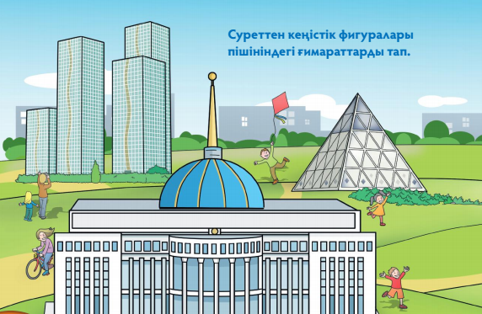  Дескриптор: Білім алушы  - цилиндр пішіндес заттарды анықтайды және фигурамен  сәйкестендіреді;  - куб пішіндес заттарды анықтайды және фигурамен  сәйкестендіреді;  - шар пішіндес заттарды анықтайды және фигурамен  сәйкестендіреді;  - Суреттен кеңістік фигуралары пішініндегі ғимараттарды табады;  -ғимарат туралы әңгімелейді  Бағалау түрі: мадақтау   |  | Үлестірме карточкалар    Үлестірме карточкалар  Оқулықтағы суреттер  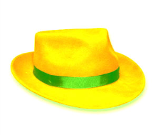
Сергіту сәті  1 минут | Оңға түзу тұр,  Солға түзу тұр.  Алға бір адым  Артқа бір адым.  Оңға бұрылып,  Солға үңіліп  Жоғары, төмен қарайық,  Орнымызды табайық. |  | Сергіту сәтіне арналған жинақ  слайд
10 минут | №3-тапсырма «Құрастыр» «Ойлан, бірік, бөліс»  Тындалым,айтылым, жазылым, оқылым дағдылары бойынша жүзеге асыру  Әр топқа кеңістік фигуралары таратылады, сол фигуралардан әр топ бір зат құрастырады.  Құрастырып болған соң жұмсалған фигураларды санайды, соның ішінде фигуралардың қай түрі және нешеу болғанын айтады.  Дескриптор: Білім алушы  -Құрастырған затты сипаттайды;  - жұмсалған фигураларды санайды;  -фигуралардың әр түрін жеке санап айтады.  Бағалау түрі:  Смайликтер арқылы   |  | Кеңістік фигуралары
Сабақтың соңы  5 минут | Рефлексия «Алтын балыққа арналған аквариум» әдісі арқылы оқушылардың тақырып бойынша алған білімдері тексеріледі. Аквариумдағы оқушыға әр топ оқушылары сұрақ қояды, жауап бере алмаса басқа оқушыны аквариумға отырғызады. Солай жалғаса береді.  Жетістік баспалдағы  Әр оқушы сабақтың басында тандап алған фигурасын тақтада ілініп тұрған жетістік баспалдағына іледі |  | 